認知症高齢者の方を介護している方へ

高齢者おかえり支援事業のお知らせ

認知症の高齢者の方が外出した際に自分がどこにいるのかわからなくなったり、自宅に戻れなくなった時に、早期に発見できるよう高齢者の方の情報を事前に登録し、高齢者ご本人の安全とご家族への支援を図るための事業です。

●利用について　～勇気をだして事前登録を～

　対象者　市内在住で認知症などにより行方がわからなくなる恐れのある方

　利用の流れ

**①登録申請**

利用を希望する方は、「登録申請書」を高齢福祉課又は行政局市民課に提出して下さい。

**②田村市地域包括支援センター職員の訪問**

　　　田村市地域包括支援センター職員が訪問し、登録情報についての聞き取りと写真撮影を行います。また、見守りグッズをお配りし、常日頃の見守り方、介護サービスの利用等についてアドバイスします。

●ネームプレート　　●名刺　　　　　　●靴用ネームシール　　●アイロンプリントネーム

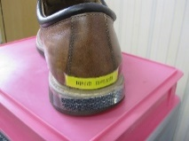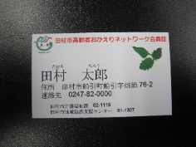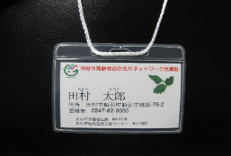

●登録者の行方がわからなくなった時

行方不明発生

家族の方から警察署へ行方不明者届出

情報配信

行方不明者の特徴を

Eメールと防災無線でお知らせし、捜索協力を呼びかけます。

警察署と田村市

警察署と市で情報の共有

見守り協力者

地域の中で仕事をしながら行方不明者を探します

行方不明者発見！

やさしく声かけ

「何かお困りですか？」

「どちらにお出かけですか？」

田村警察署（62-2121）へ連絡



問い合わせ先

田村市地域包括支援センター　　68-3737

田村市役所高齢福祉課　　　　　82-1115

**高齢者おかえり支援事業に協力してくださる方へ**

認知症などにより自宅に戻れなかったり、行方不明になる方が増えています。

多くの方々のご協力が早期発見・安全確保につながります。

**

●どんな協力をするの？

　田村市情報メール配信サービスにより、メールで行方不明者の名前と特徴をお知らせしますので、情報に該当しそうな方を見つけたら、田村警察署（62-2121）へ連絡をお願いします。

1. 下記QRコードを読み取るか、下記メールアドレスを直接入力し、空メールを送信してください。
2. 登録案内メールが届きますので、メール内のURLにアクセスしてください。
3. URLにアクセスすると、「配信登録手続き」の画面が表示されますのでお住いの地域と、配信を希望する項目を選択し、「登録する」のボタンを押してください。

＊登録される前に「利用規約」を熟読のうえ、内容に同意して登録してください。

1. 登録手続き完了メールが届けば、登録完了となります。

　【メールアドレス】 【田村市民向け登録QRコード】

　entry@mail.bousai-tamura.jp

＜利用上の注意＞

○携帯電話各社は、迷惑メール対策として、受信メールを制限できる機能を提供しています。パソコンから送られたメールの受信を拒否する設定や、特定のアドレスからのメールのみ受信する設定をしていますと、災害情報メールの受信ができません。災害情報メールを確実に受信するために「＠mail.bousai-tamura.jp」からのメールが受信できるようドメイン指定受信の設定をして下さい。

○災害情報メールの配信の登録、配信料は無料ですが、受信に関する通信費については、登録された方のご負担になります。

田村市情報メール配信サービスの登録方法



あっ！

あの人かな？

認知症の方への

対応の心得

3つの「ない」

　①驚かせない

　②急がせない

　③自尊心を傷つけない



認知症サポーター養成講座は、認知症について理解を深める講座です。

地域のグループや企業等に出前講座を開催しています。

講座についてのお問い合わせは、田村市役所高齢福祉課まで。

**認知症サポーター養成講座を受けてみませんか**

問い合わせ先

田村市地域包括支援センター　　68-3737

田村市役所高齢福祉課　　　　　82-1115